Indoor Scene 数据采集二

网站：英文网站 <https://www.airbnb.com/>

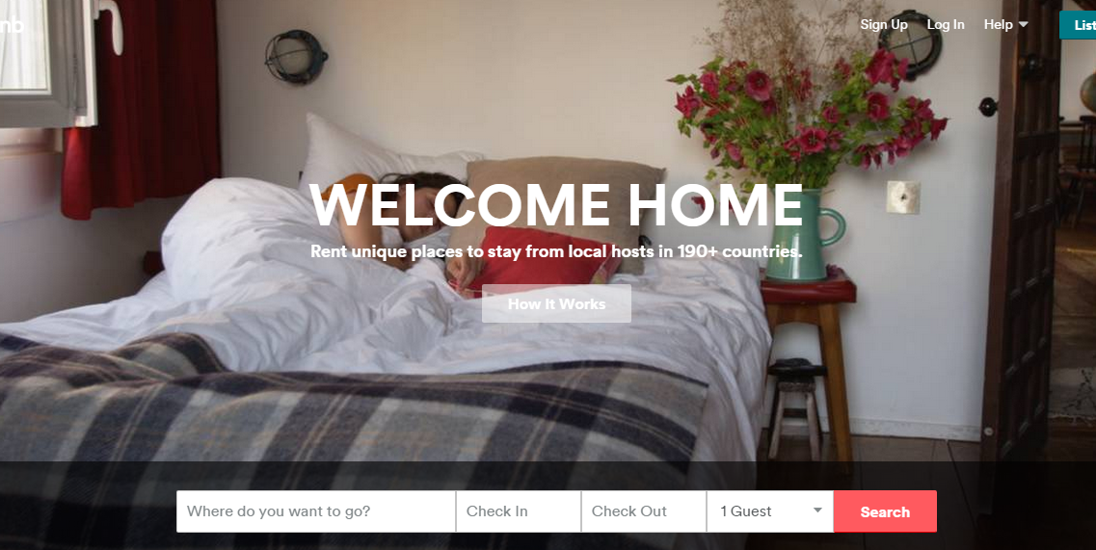

通过“browse”-》neighborhoods 进入热门旅游城市，总共如下21个

以Austin为例

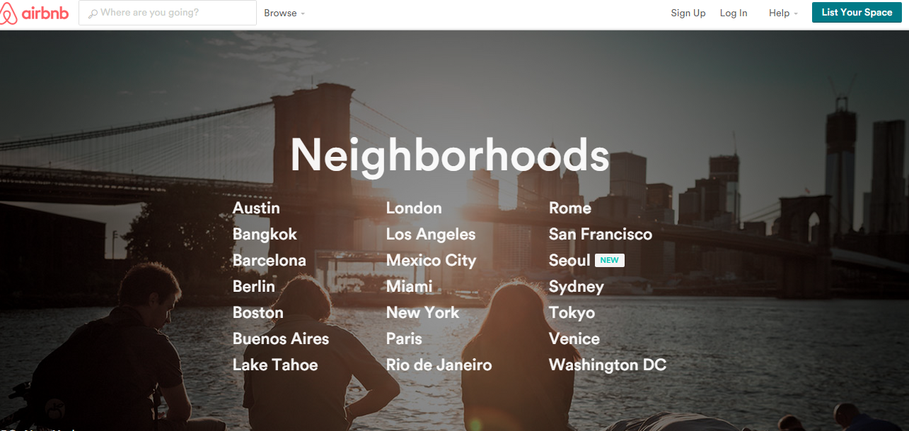

进入Austin, 在ALL Neighborhood中会看到所有街区

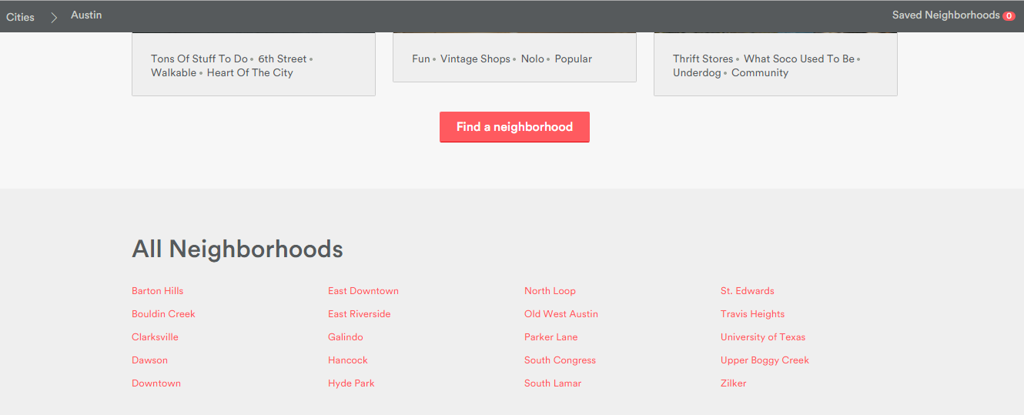

点击See places to live就可以看到所有出租的房屋信息

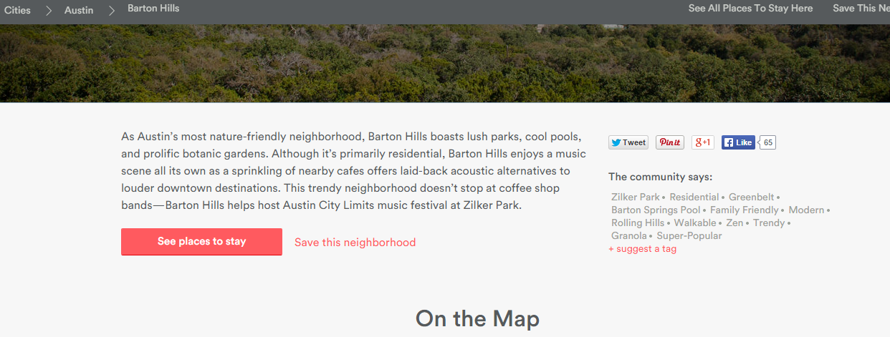

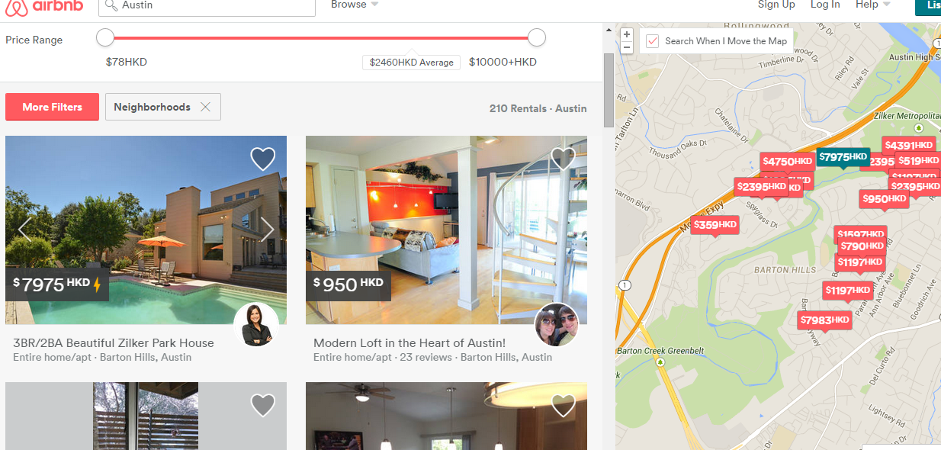

**对于每一个城市的每一个地区，下载前100的房屋信息。（估计总共50万图片）**

**每一个房屋需要下载信息为：1）城市、地区、房屋名字、地址、每晚价钱；2）The Spaces ，Amenities， and descriptions中所有描述信息；3）相册所有图片，及该图片的描述信息；4）评分人数、评分**

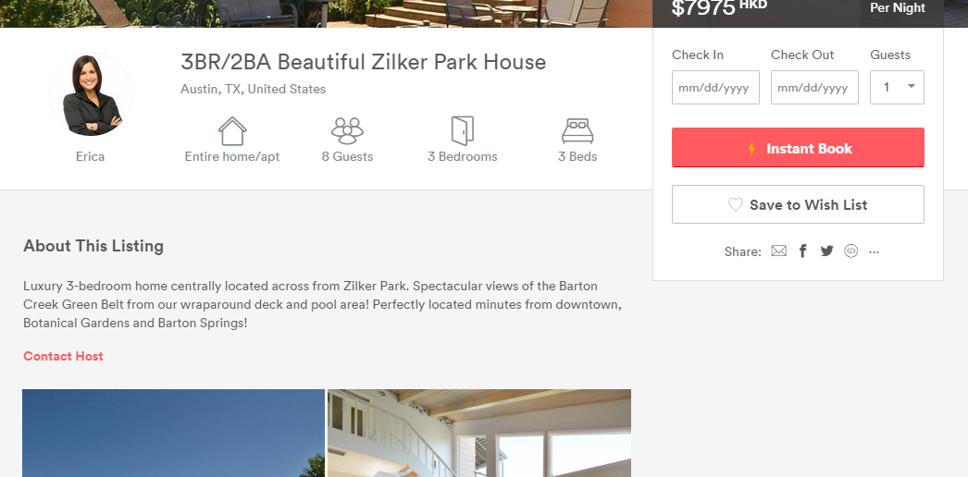

**带~~删除线~~的要标记为无，例如Internet: Yes; Smoking Allowed: No**

